# Curso de JavaScript – CeV

## Aula 1 – O que o JavaScript é capaz de fazer?

Você sabe para que serve a linguagem JavaScript / ECMAScript? Sabe a diferença entre um cliente e um servidor para a Internet? Sabe para que servem as tecnologias HTML5, CSS3 e JavaScript? Consegue citar 4 sites que utilizam a linguagem JavaScript nos seus códigos?

Pois, para responder a essas e muitas outras perguntas, assista essa aula do Curso de JavaScript para Iniciantes até o final. E não se esqueça sempre de praticar todas as atividades que fizermos durante o vídeo no seu próprio computador.

## Aula 2 – Como chegamos até aqui?

Você sabe qual foi a empresa a criar o JavaScript? NetScape

Sabe qual é a diferença entre as linguagens Java e JavaScript?

Sabe qual é a relação que existe entre as linguagens JavaScript e ECMAScript? ECMAScript é a linguagem JavaScript padronizada.

Sabia que, por exemplo, o programa usado para acessar WhatsApp no computador é feito em JavaScript?

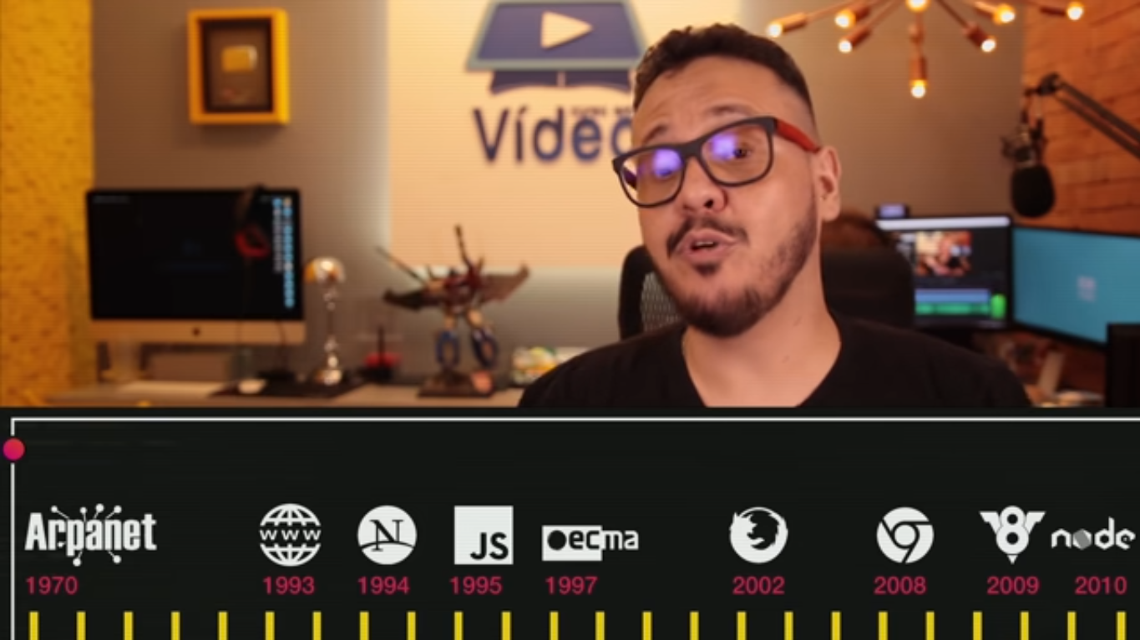

## Aula 3 – Dando os primeiros passos

Quais são os melhores livros de JavaScript em Português? Onde ter acesso à documentação oficial do JavaScript em Português e Inglês? Quais são os requisitos de software para aprender a programar em JavaScript? Qual é o melhor editor para códigos JavaScript? Como instalar o Node.js no seu computador? Como configurar o Node.js? Para aprender JavaScript, é realmente necessário saber muito Inglês?Você está precisando de dicas para estudar e aprender de verdade?